
StoCretec betonin korjaus ja suojapinnoitus silloilla
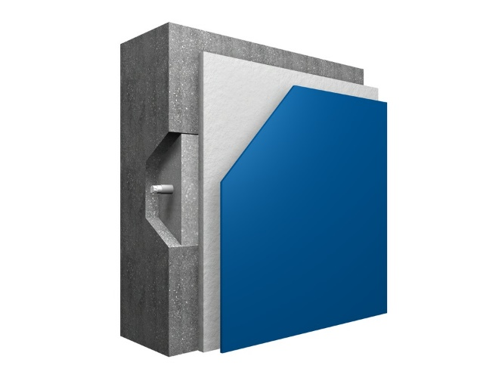
StoCryl RB halkeamia silloittava
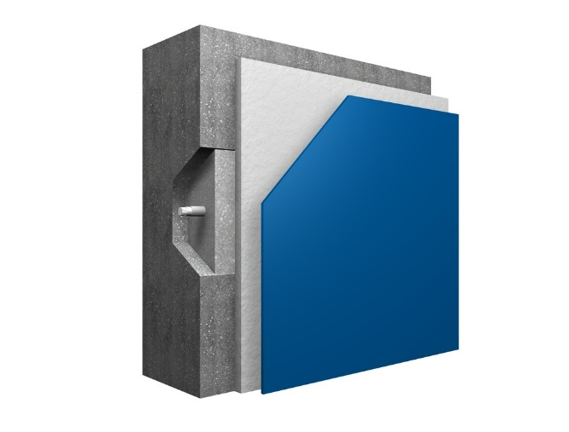
1. Betonialusta
2. Terästen korroosiosuojaus
3. Tartuntalaasti ja laastipaikkaus
4. Ylitasoitus
5. Suojapinnoitus

5
4
3
2
1

Käyttöalue/ominaisuudet
- vesiohenteinen sävytettävä akrylaattimaali, puolihimmeä
- betonipinnat, vanhat ja uudet ulkona, ei yläpuolisille vaakapinnoille
- karbonatisoitumiselta ja kosteusrasitukselta suojaava halkeamia silloittava menetelmä
Betonialustan esikäsittely
Betonipinnat puhdistetaan hiekkapuhaltamalla tai kuumapainevesipesulla siten, että pinta on puhdas ja pölytön, eikä siinä ole tartuntaa heikentäviä aineita. Pakkasrapautunut betoni poistetaan mekaanisesti piikkaamalla.
Myös uusilta betonipinnoilta poistetaan sementtiliima ja tartuntaa haittaavat aineet.
Betoniterästen puhdistus ja käsittely
Paljastetut betoni- ja muut teräkset puhdistetaan ruosteesta vähintään puhtausasteeseen Sa 2. Teräkset suojataan heti puhdistuksen jälkeen StoCrete TH P- korroosiosuoja-aineella. Aine levitetään kahteen kertaan (myös terästen takapinnalle). Odotusaika kerrosten välissä on 4-6 tuntia.
Alustan esikastelu
Laasti/betonikorjausta edeltävänä päivänä korjattava betonipinta kastellaan huolellisesti. Lämpimissä ja kuivissa olosuhteissa on pinta aina kostutettava vielä kevyesti sumuttamalla hyvissä ajoin ennen korjauksiin ryhtymistä. Korjaukseen ryhdyttäessä betonipinnan tulee olla mattakostea ja vapaa irtovedestä.
Valukorjaukset
Valukorjaus tehdään StoCrete TG 3:lla niihin kohtiin joissa korjaus tehdään muotittamalla ja valamalla. Massa tiivistetään huolellisesti siten, ettei valualueelle jää valuharventumia.
Valun jälkihoidossa huolehditaan riittävästä jälkikastelusta. Korkeassa lämpötilassa, kovassa tuulessa tai suorassa auringonpaisteessa pitää valetut kohdat suojata muovisuojauksella.
Betonipaikkaukset
Esikostutetuille alustoille paikattaviin kohtiin levitetään StoCrete TH P- tartuntalaasti. Levitys tehdään tukevalla siveltimellä voimakkaasti harjaten, siten että kaikki kolot ja onkalot täyttyvät.
Paikkaus-/ täyttökerros tehdään tartuntalaastin päälle StoCrete TG 3 paikkauslaastilla ns. märkää-märälle menetelmälle. Jos tartuntalaasti ehtii kuivua, tehdään uusi tartuntalaastislammaus aikaisintaan 4 tunnin kuluttua edellisestä. Paikattavat kohdat täytetään ympäröivän pinnan tasoon siten, että paikkauskohdat eivät erotu tasoite- tai maalikerrosten alta.
Karkeiden pintojen tasoitus
Tasoitus tehdään StoCrete TF tai StoCrete TF 204 S tasoituslaastilla kerrallaan 1,5-5 mm paksuisina kerroksina. Levitys tapahtuu ruiskulla ja/tai teräslastalla voimakkaasti alustaan painaen. Tasoitus tehdään tarvittaessa kahteen kertaan, jolloin toiseen kerrokseen tehdään valittu pintastruktuuri. Tasoitus voidaan tehdä myös ruiskulaastilla StoCrete TS 200 S, jolla voidaan kerralla tehdä paksumpia kerroksia 20 – 30 mm ja hiertää pinta maalauskelpoiseksi.
Betonipintojen maalaus
Korjatut ja puhdistetut pinnat pintakäsitellään vesihöyryä läpäisevällä, halkeamia silloittavalla suojamaalilla. Ylimaalaus tehdään kahteen kertaan StoCryl RB betoninsuojamaalilla. 1. käsittely noin 2% ohennettuna vedellä ja 2. käsittely ohentamattomana. Käsittelyiden väli on vähintään 24 tuntia. Lämpötila vaikuttaa kuivumisaikaan. Maali voidaan levittää telalla, siveltimellä tai ruiskulla.

TUOTE | PAKSUUS | MENEKKI  Kg/m² | ODOTUSAIKA ENNEN SEURAAVIA TYÖVAIHEITA
StoCrete TK/THP korroosiosuoja-tartuntalaasti | 1 mm | 2 | n. 6 h (1. käsittely)  heti (2. käsittely)
+
StoCrete TG 3 | 9... 60 mm | 6…60 | n. 1 vrk.
+
StoCrete TF | 1,5… 5 mm | 3…10 | n. 3 vrk.
+
StoCryl RB | n. 300 μm | n. 0,6 l/m² | n. 24 h (2 käsittelyä)

Kaikissa betonirakenteiden korjauksissa on noudatettava materiaalitoimittajan antamia ohjeita.
Katso yksityiskohtaisemmat työohjeet kotisivultamme www.sto.fi Betonirakenteiden korjausohjeet

